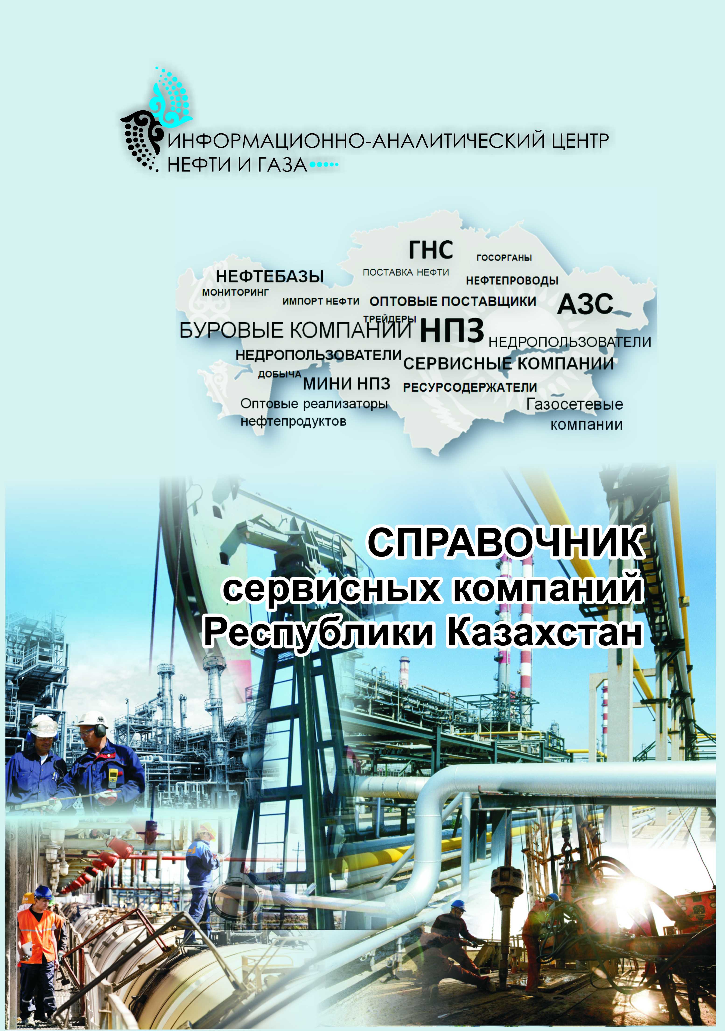

Уважаемый пользователь!

АО «Информационно-аналитический центр нефти и газа» (далее – АО «ИАЦНГ») предлагает Вашему вниманию обновленный «Справочник сервисных компаний Республики Казахстан» по итогам 2012 года, где Вы найдете информацию о различных предприятиях, работающих в нефтяном и газовом секторе Казахстана.
«Справочник сервисных компаний Республики Казахстан» содержит телефоны, адреса, сведения о руководителях предприятий Республики Казахстан по следующим видам деятельности: бурение и ремонт скважин, геофизические услуги, проектные работы, проведение лабораторных исследований, анализ керна, транспортировка углеводородного сырья и др.
Учитывая возможные изменения сведений о компаниях, Вы имеете возможность получить обновленные данные в АО «ИАЦНГ» по телефонам: 8 (7172) 54 18 36, 57 18 42, 54 66 73.
В целях оптимизации продвижения Вашей продукции на отечественном рынке производства нефти и нефтепродуктов АО «ИАЦНГ» дополнительно предлагает размещение рекламы в выпускаемых нами ежемесячных изданиях «Обзор деятельности нефтегазового комплекса Республики Казахстан» и «Обзор рынка нефтепродуктов Республики Казахстан».
Разместив свою рекламу, Вы получаете существенное преимущество на рынке, так как данная периодика широко используется в нефтегазовой отрасли и выписывается многими крупными нефтедобывающими компаниями страны.

Мы всегда рады сотрудничеству!

С уважением,

Президент АО «ИАЦНГ»

Бексултан Жалиев

СОДЕРЖАНИЕ

I. БУРЕНИЕ И РЕМОНТ СКВАЖИН | 3
II. ГЕОФИЗИЧЕСКИЕ УСЛУГИ | 17
III. ПРОЕКТНЫЕ РАБОТЫ, ПРОВЕДЕНИЕ ЛАБОРАТОРНЫХ ИССЛЕДОВАНИЙ, АНАЛИЗ КЕРНА | 27
IV. ТРАНСПОРТИРОВКА УГЛЕВОДОРОДНОГО СЫРЬЯ | 35
V. ДРУГИЕ РАБОТЫ | 41

